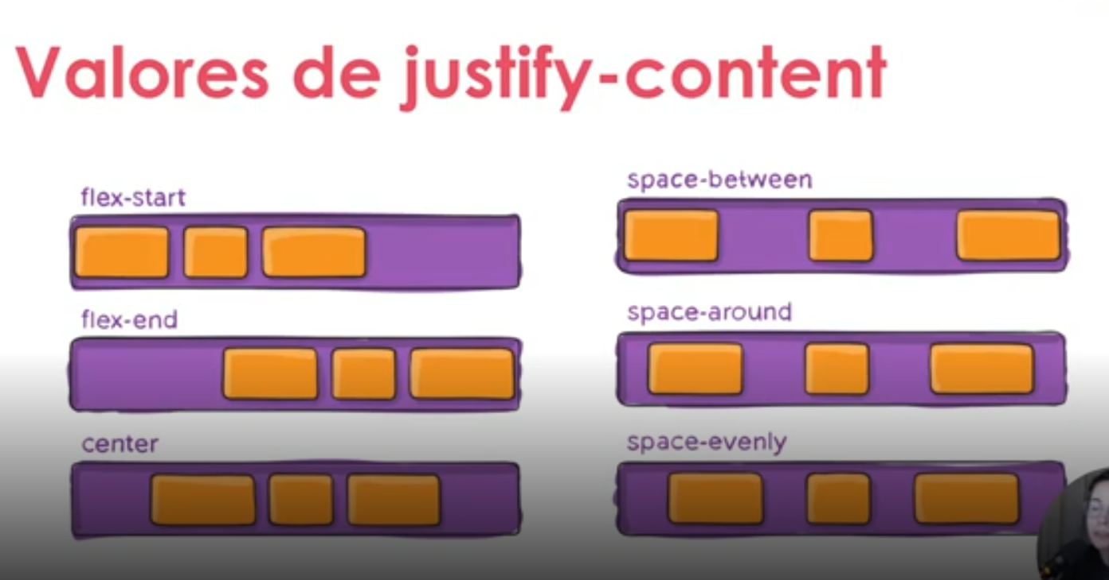

No azul, vamos ter a metade do valor do verde

Verde tem 50px então vamos colocar 25 em cada espaço azul

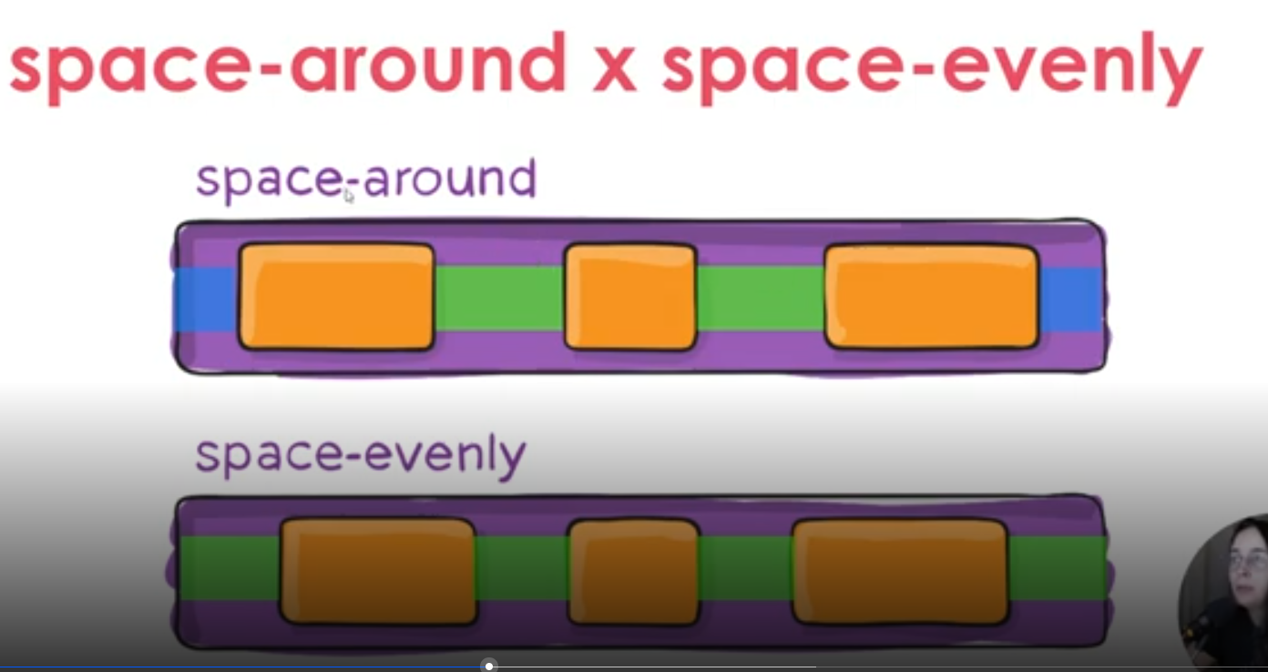

Pratica

Estamos usando o center

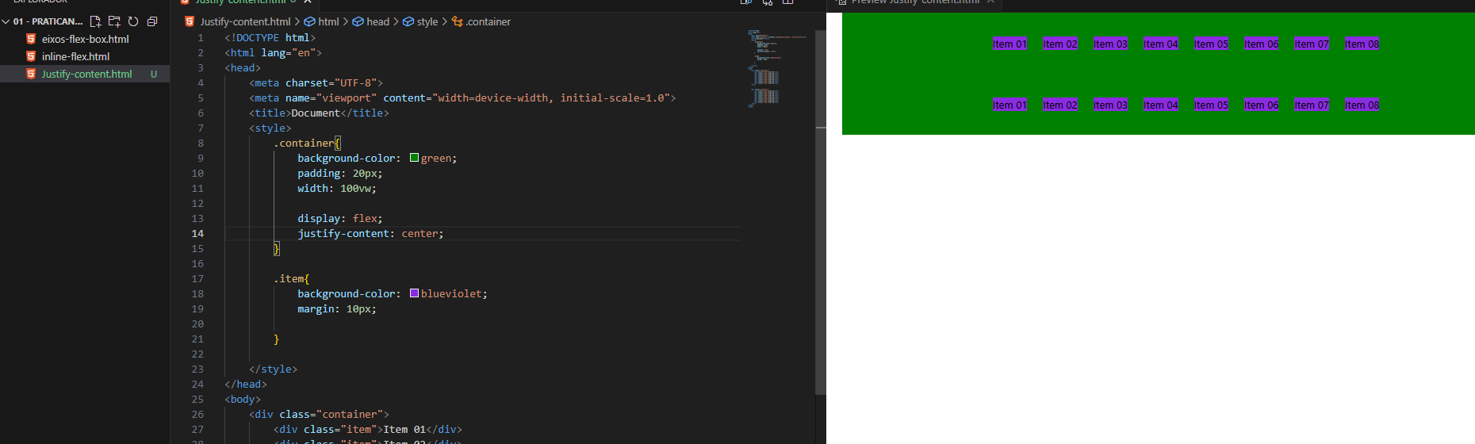

Dessa forma vamos conseguir distribuir os elementos da melhor forma possível.